LYCÉENS AU CINÉMA 2018-2019

Une séance par trimestre en salle aux Enfants du Paradis (Chartres)

1er﻿﻿ trimestre﻿ : Psychose, Alfred Hitchcock, 1960 – États-Unis – Fiction – 1h49
﻿2ème trimestre : programme de courts métrages : « Profils en courts », 1 h 10
﻿﻿3ème﻿﻿ trimestre : Mustang ou OSS 117 : Le Caire, nid d'espions
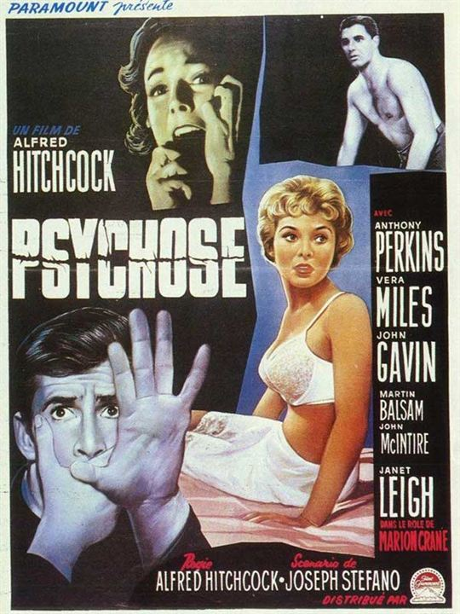

Dans le cadre de l’étude de l’image, nous participons au dispositif Lycéens & Apprentis au cinéma.

L’objectif est de former des spectateurs curieux et critiques, en faisant découvrir aux élèves, en salle de cinéma, des œuvres marquantes, et en leur donnant la capacité de cerner les enjeux d'un film. Les films à l’affiche feront l’objet de travaux en classe, avant et après la projection.

Ce projet rassemble encore cette année près de 400 élèves du lycée, tous niveaux confondus, de la 2de à la Terminale, accompagnés de 13 enseignants inscrits dans le dispositif, qui bénéficient de deux journées de formation dédiées aux films projetés en salle.

Le coût annuel pour les familles est de 7 € pour les trois séances.

Premières séances dès fin novembre !

